### XA协议（实现方法） 两段式提交

对于一个调用有四个步骤，有步骤出错则回滚

1. 进行预处理
2. 回复协调器预处理正常
3. 进行提交
4. 回复提交成功

工具：atomic

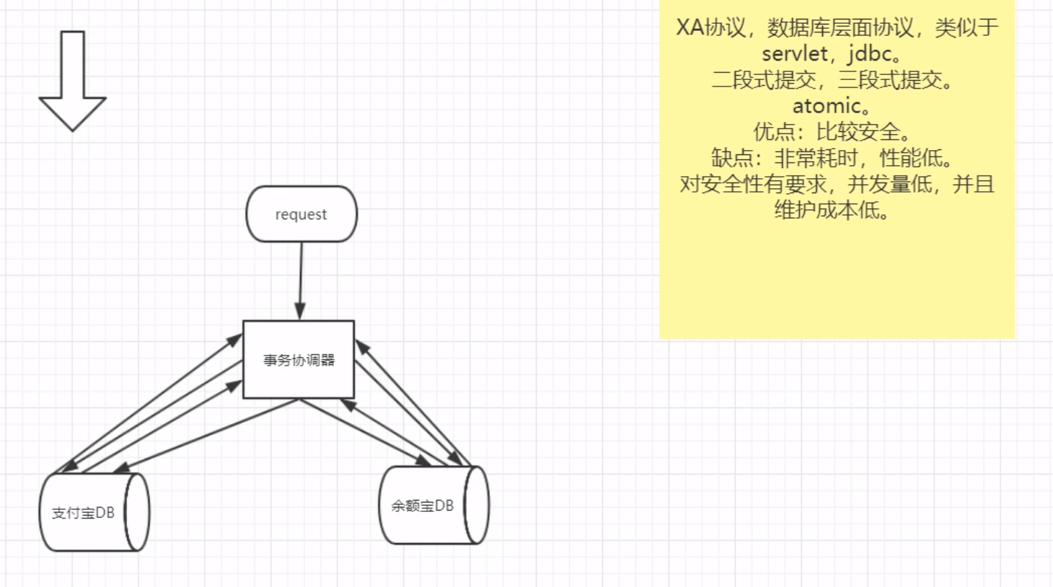

### 通过消息中间件和流程记录表来实现

1. A发送请求到mq。
2. 同时记录表A 记录该条记录。
3. 同时起一个线程扫描记录表A将状态没变动的继续发送（会导致重复）。
4. 扫描记录表B中是否已经处理过该条消息（防止重复）。
5. 同时记录表B记录处理成功的消息记录。
6. B接收消息处理成功，调用修改A的A记录表该条消息状态。
7. A线程扫描到状态处理了，则返回业务请求成功结果

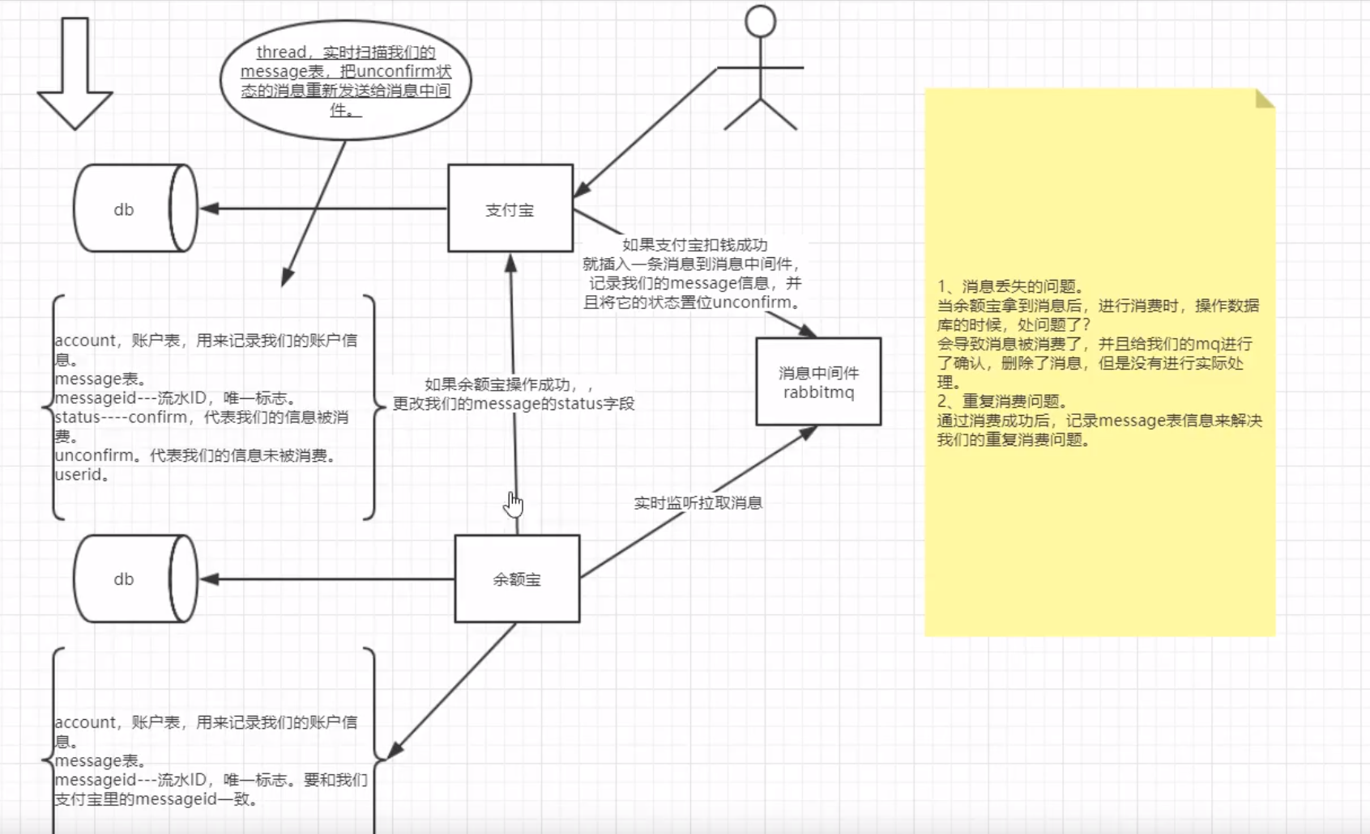

<https://www.bilibili.com/video/BV1E441187fy>